

Univerzitet u Nišu
Elektronski fakultet
Katedra za računarstvo i informatiku

Seminarski rad
Replikacija kod PostgreSQL baze podataka

Mentor: Aleksandar Stanimirović Student: Mirjana Živković
Broj indeksa: 1274

Sadržaj
1. Uvod 3
2. Zašto koristiti PostgreSQL replikaciju 4
3. Modeli, klase i modovi PostgreSQL replikacije baza podataka 4
4. Tipovi replikacije baze 6
5. WAL 7
6. Logovi transakcija i WAL segment fajlovi 9
7. Upravljanje WAL segment fajlovima 10
8. Opcije replikacije koje se baziraju na WAL 10
8.1. Neprekidno (Continuous) WAL arhiviranje 11
8.2. Replikacija koja se zasniva na slanju logova (log shipping) – na nivou fajla 11
8.3. Replikacija koja se zasniva na slanju logova – na nivou bloka 12
9. Fizička streaming replikacija 13
9.1. WAL Sender i WAL Receiver 15
9.2. Replikacioni slotovi 16
9.3. Kaskadna replikacija 17
9.4. Sinhrona replikacija 17
10. Logička replikacija 19
10.1. Upravljanje replikacionim slotovima 20
10.2. Konflikti 20
10.3. Ograničenja 21
10.4. Protokol za logičku streaming replikaciju 21
11. Literatura 22

Uvod

PostgreSQL je objektno-relacioni sistem za upravljanje bazama podataka (ORDBMS), koji se bazira na POSTGRES verziji 4.2 koji je razvijan na Kalifornijskom univerzitetu, na Berkli katedri. POSTGRES je prvi imao mnoge koncepte koji su u komercijalnim bazama podataka postali dostupni mnogo kasnije. PostgreSQL je open-source naslednik originalnog koda koji je razvijan na Berkliju. Podržava veliki deo SQL standarda i obezbeđuje mnoge moderne koncepte, kao što su kompleksni upiti, strani ključevi, pogledi, integritet pri transakcijama… PostgreSQL korisnik može da proširuje dodavanjem novih funkcija, tipova podataka, operatora, indeksnih metoda. [1]
U distribuiranim sistemima za upravljanje bazama podataka, relacije su uskladištene na više mesta. Pristup relaciji koja se nalazi na udaljenom mestu (remote) uvodi kašnjenje. Da bi se kašnjenje smanjilo, vrši se replikacija na svakom mestu, lokalno, gde se relacija često koristi. Pod replikacijom podrazumevamo čuvanje više kopija relacije ili relacionog fragmenta. Čitava relacija se može replikovati na jednom ili više mesta. Razlozi za uvođenje replikacije su dvostruki:
- Veća dostupnost podataka: Ako se na jednoj lokaciji kopija izgubi, možemo pronaći iste podatke na drugim mestima. Slično, ako su dostupne lokalne kopije udaljenih relacija, manje smo ranjivi na otkaz komunikacije.
- Brža evaluacija upita: Upiti se izvršavaju brže na lokalnim kopijama, umesto korišćenja udaljenih baza.
Postoji dve vrste replikacije, sinhrona i asinhrona, koje se razlikuju po tome kako se replike čuvaju kada se relacija menja.
Proces kopiranja podataka sa PostgreSQL servera na drugi server se naziva PostgreSQL replikacija. Izvorišni server baze podataka se naziva Master (Primarni) server, dok se server koji prima kopirane podatke naziva Replica server.
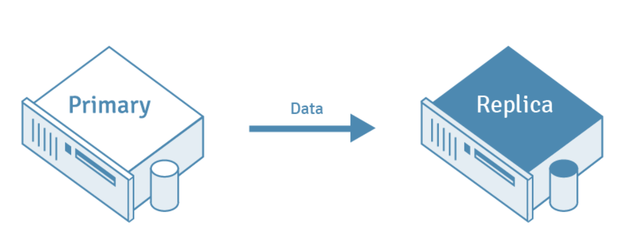
Slika 1: Proces kopiranja podataka

Zašto koristiti PostgreSQL replikaciju

Replikacija podataka može imati mnogo primena [2]:
- Tolerancija na greške: U slučaju otkaza master servera baze podataka, replika server može preuzeti ulogu master servera, jer već sadrži njegove podatke. U ovoj konfiguraciji, replika server se takođe zove i standby server. Ova konfiguracija se može koristiti i za redovno održavanje primarnog servera.
- Migracija podataka: Pri menjanju hardvera servera.
- Paralelno testiranje sistema: Pri portovanju aplikacije sa jednog sistema za upravljanje bazama podataka na drugi, rezultati nad istim podacima se moraju uporediti između starog i novog sistema da bi se osigurali da su rezultati isti.
- Performanse OLTP-a

Modeli, klase i modovi PostgreSQL replikacije baza podataka

Modeli su Single-Master replikacija (SMR) i Multi-Master replikacija (MMR).
Kod Single-Master replikacije, promene na nivou reda tabele u master bazi podataka se replikuju na jednu ili više servera replika. Replikovane tabele u bazama replikama ne mogu da dobijaju promene, sem onih koje dolaze od master servera. Čak i ako dobiju promene, one se ne replikuju na master server. [2]
Kod Multi-Master replikacije, promene nad redovima tabele u više od jedne master baze podataka se replikuju na istovetne tabele u svim ostalim master bazama. U ovom modelu, koriste se šeme za rešavanje konflikata, kako bi se izbegli dupli primarni ključevi. [2]
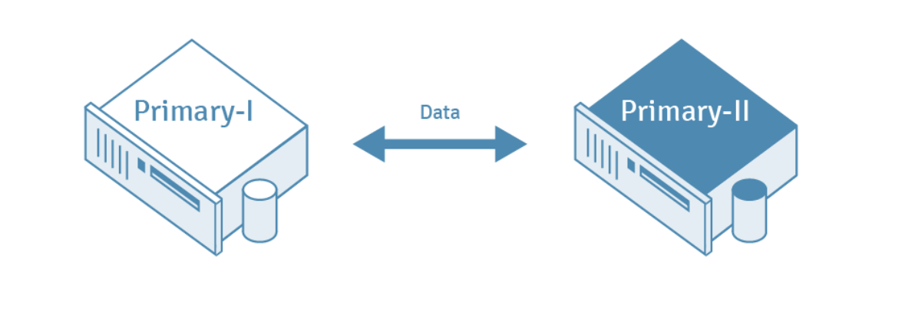
Slika 2: Multi-Master replikacija
Multi-Master replikacija dodaje na replikaciju mogućnosti za:
- Mogućnosti za upis i skalabilnost
- Mogućnost za WAN (wide area network) master baza podataka, koje mogu biti geografski blizu grupi klijenata, i da istovremeno održavaju konzistentnost podataka preko cele mreže.
Klase PostgreSQL replikacije su:
- Jednosmerna replikacija
- Dvosmerna replikacija
Single-Master replikacija se takođe naziva i jednosmerna, jer replikovani podaci idu samo u jednom smeru, od mastera ka replici.
Multi-Master replikacija teče u oba smera i zbog toga je dvosmerna.
Postoje dva moda replikacije:
- Asinhroni mod replikacije
- Sinhroni mod replikacije
U sinhronom modu, transakcije na master bazi podataka se proglašavaju završenima samo kada su promene replikovane na svim replikama. Serveri replike moraju biti dostupni sve vreme dok se ne završe transakcije na master bazi.
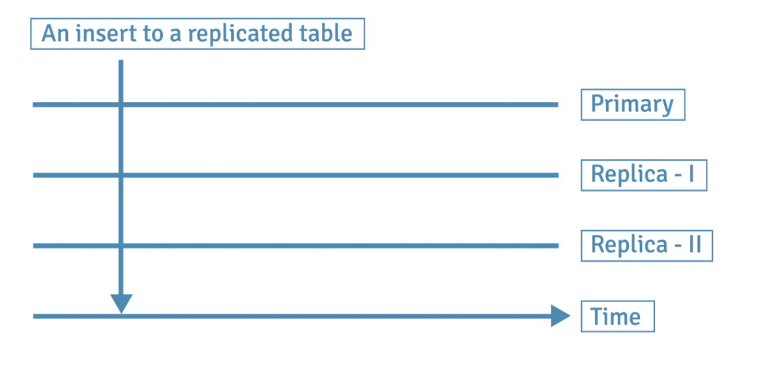
Slika 3: Sinhrona replikacija
U asinhronom modu, transakcije na master serveru mogu da se proglase kao završene kada su promene odrađene samo na master serveru. Ove promene se nakon toga kasnije replikuju na bazama replikama. Serveri replike mogu biti nesinhronizovani sa master serverom neko vreme, koje se zove zaostajanje replikacije (replication lag).
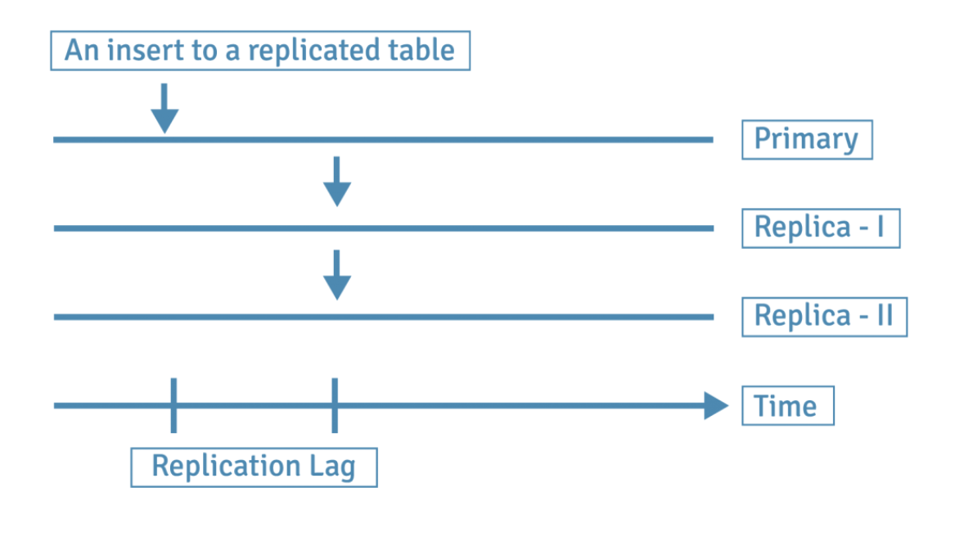
Slika 4: Asinhrona replikacija

Tipovi replikacije baze

Tipovi replikacije mogu biti sledeći:
- Fizička replikacija PostgreSQL baze podataka
- Logička replikacija PostgreSQL baze podataka
Postoji razlika između termina fizičkih i logičkih operacija koje se izvršavaju nad bazom podataka:
 | Logička operacija | Fizička operacija
1 | Initdb | Kreira osnovni direktorijum za klaster
2 | CREATE DATABASE | Kreira poddirektorijum u osnovnom direktorijumu
3 | CREATE TABLE | Kreira fajl unutar poddirektorijuma baze podataka
4 | INSERT | Menja fajl koji je kreiran za određenu tabelu i upisuje nove WAL (write-ahead log) zapise u trenutnom WAL segmentu

Fizičko zauzeće diska tabele actor. Svaka stranica je veličine 8 KB.
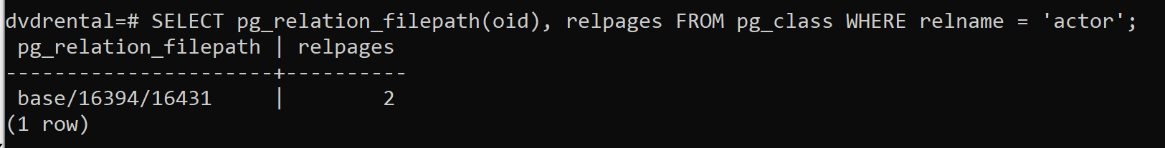
Slika 5: Fizičko zauzeće tabele actor
Fizička, ili binarna, replikacija se bavi fajlovima i direktorijumima i nema znanje o tome šta ti fajlovi i direktorijumi predstavljaju. Postala je dostupna od PostgreSQL verzije 9.0. Svaka promena na master serveru se strimuje kroz WAL i primenjuje na standby serveru. Prednosti ovog pristupa je što fizička replikacija ima veoma malo kašnjenje i idealna je za situacije kad je neophodan oporavak od greške. Nasuprot tome, fizička replikacija ima i neka ograničenja:
- Ne može da izvršava selektivnu replikaciju, to jest replikaciju samo dela baze podataka
- Ne može da replikuje među dve različite verzije PostgreSQL-a
- Ne može da upisuje u standby server
- Ne može da replikuje između različitih platformi (npr. Windows na Linux).
Da bi se prevazišla ova ograničenja, u PostgreSQL verziji 10 uvedena je logička replikacija. Logička replikacija, poznata i kao transakciona replikacija, se bavi bazama podataka, tabelama i DML (Data Manipulation Language) operacijama. Tokom logičke replikacije je moguće replikovati samo određeni set tabela. Logička replikacija se odvija na nivou klastera baza podataka. Subscriber na početku dobija kopiju replikovane baze podataka od publisher-a, i nakon toga povlači sve promene nad istim objektom, kako se one odvijaju u realnom vremenu.

WAL

Kod PostgreSQL-a sve promene koje se izvrše u transakciji se prvo pamte u log fajlu, a nakon toga se rezultat transakcije šalje klijentu koji je inicijator transakcije. Fajlovi koji sadrže podatke se ne menjanju prilikom svake transakcije. Ovo je standardni mehanizam koji sprečava gubitak podataka u slučaju pada operativnog sistema ili kvara na hardveru. Ovaj mehanizam se naziva Write Ahead Logging, a sam log fajl koji se tom prilikom kreira se naziva Write Ahead Log.
Svaka promena koju izvršava transakcija (INSERT, UPDATE, DELETE, COMMIT) zapisuje se u log kao WAL zapis. WAL zapisi se prvo upisuju u WAL bafer koji se nalazi u memoriji. Kada se transakcija komituje, zapisi se upisuju u WAL segment fajl na disk.
WAL zapis ima Log Sequence Number (LSN) koji predstavlja lokaciju na kojoj je zapis zapamćen u log fajlu. LSN se koristi kao jedinstveni identifikator WAL zapisa. Log za transakcije je fajl veličine 2^64 bajtova. Zbog toga je LSN 64-bitni broj predstavljen pomoću dva 32-bitna heksadecimalna broja, razdvojena sa /.
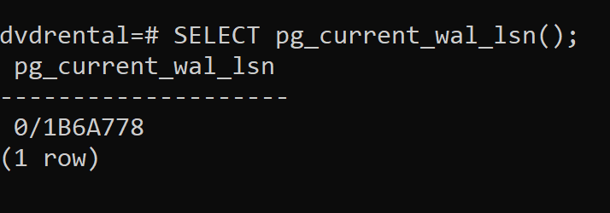
Slika 6: 64-bitni LSN
U slučaju pada sistema, baza podataka može da povrati komitovane transakcije iz WAL-a. Oporavak počinje od poslednje REDO tačke ili checkpoint-a. Checkpoint je mesto u logu transakcije u kom su svi podaci ažurirani tako da se poklapaju sa informacijama koje se nalaze u logu. Proces pamćenja WAL zapisa iz log fajla u stvarne podatke se naziva check-pointing.
U slučaju da dođe do pada baze posle dve transakcije, od kojih svaka izvršava INSERT, koristi se WAL za povratak od greške i događaju se sledeći koraci:
- Pretpostavimo da je bio izdat checkpoint, koji čuva lokaciju poslednje REDO tačke u trenutnom WAL segmentu. Ovo će takođe i izbaciti sve neispravne stranice koje se nalaze u deljenom baferu na disk. Ova radnja garantuje da su WAL zapisi pre REDO tačke nepotrebni za oporavak, jer su svi podaci već upisani na stranice diska.
- Prva INSERT naredba se izdaje. Stranice tabele se učitavaju sa diska na bafere.
- Torke se upisuju u učitanu stranicu.
- WAL zapis ovog upisa se čuva u WAL baferu na lokaciji LSN_1.
- LSN stranice se ažurira sa LSN_0 na LSN_1, što je identifikator WAL zapisa poslednje promene nad ovom stranicom.
- Prva COMMIT naredba se izvršava.
- WAL zapis za ovu COMMIT akciju se upisuje u WAL bafer i nakon toga se svi WAL zapisi u WAL baferu sve do LSN-a ove stranice upisuju u WAL segment fajl.
- Za drugi INSERT i COMMIT, ponavljaju se koraci od 2 do 7.
Ovi koraci su ilustrovani na sledećoj slici. 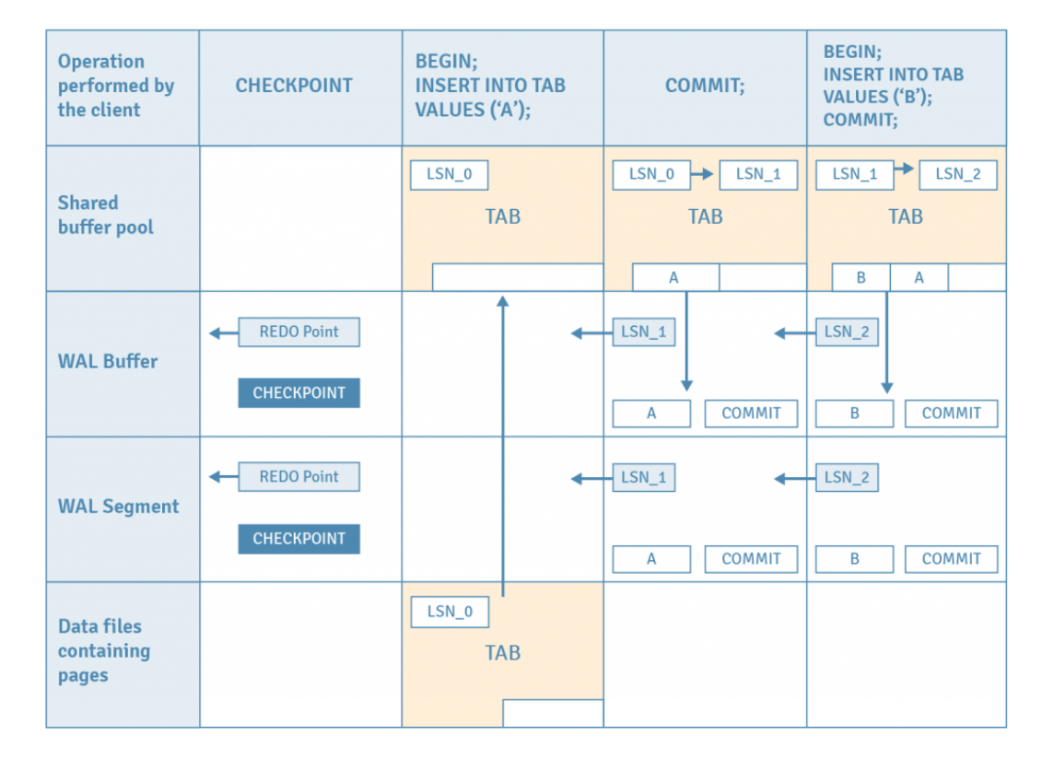
Slika 7: Povratak nakon greške iz WAL-a
U slučaju pada operativnog sistema, svi podaci koji se nalaze u deljenom baferu biće izgubljeni. Međutim, sve promene na stranici su upisane u WAL segment fajl. Naredni koraci pokazuju kako se klaster baza može oporaviti u stanje odmah pre pada sistema, korišćenjem WAL zapisa. PostgreSQL će automatski biti u modu za oporavak nakon restartovanja:
- PostgreSQL čita WAL zapis prve INSERT naredbe iz određenog WAL segment fajla.
- PostgreSQL učitava stranicu tabele iz klastera baze u deljeni bafer.
- PostgreSQL upoređuje LSN WAL zapisa (LSN_1) sa LSN-om stranice (LSN_0). Zbog toga što je LSN_1 veći broj od LSN_0, torka u WAL zapisu se upisuje u stranicu i LSN stranice se ažurira na LSN_1.
Ostali WAL zapisi se upisuju na sličan način.
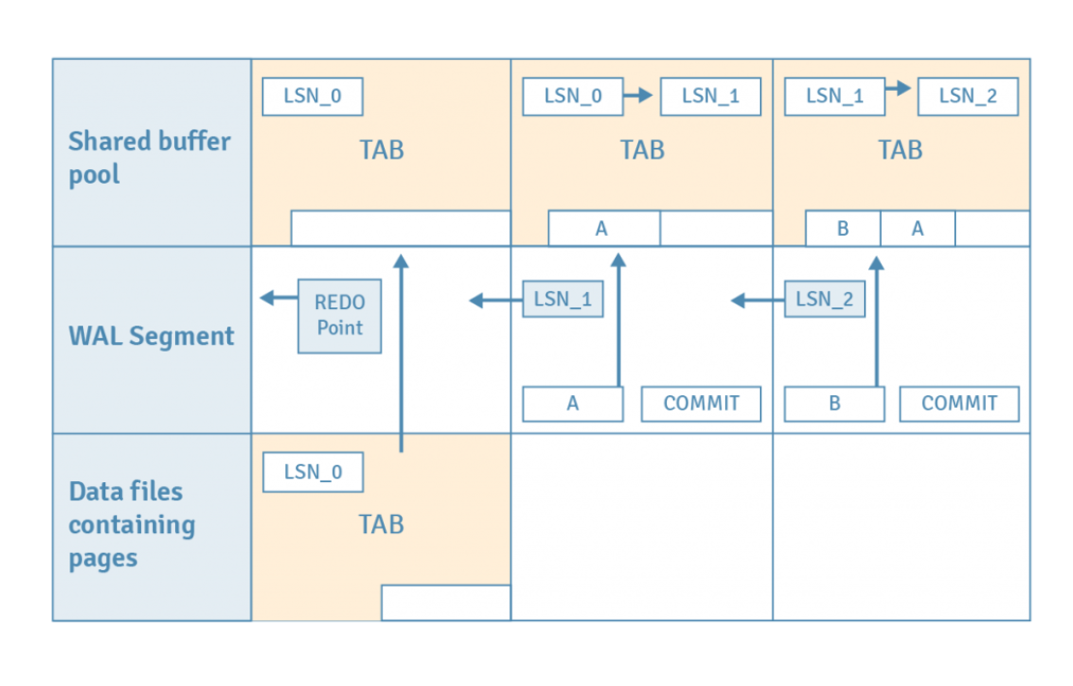
Slika 8: Upis WAL zapisa

Logovi transakcija i WAL segment fajlovi

Log transakcije kod PostgreSQL-a je virtuelni fajl maksimalne dužine od 8 bajta. Fizički je log podeljen u fajlove veličine 16 MB, od kojih svaki predstavlja jedan WAL segment.
Ime fajla WAL segmenta je 24-cifreni broj koji se imenuje na sledeći način:
- Timeline ID – 8 cifara
- LSN / 256 – 8 cifara
- LSN % 256 – 8 cifara
Za prethodni LSN, ime WAL segmenta je sledeće:
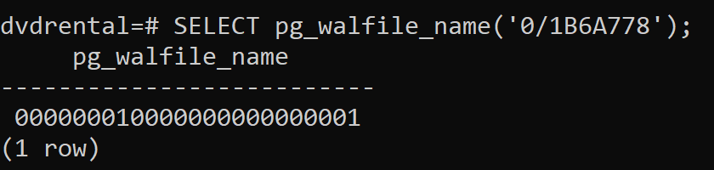
Slika 9: Ime WAL segmenta uz LSN 0/1B6A778

WAL writer je pozadinski proces koji povremeno proverava WAL bafer i upisuje WAL zapise koji prethodno nisu upisani u WAL segmente. WAL writer izbegava previše I/O aktivnosti i umesto toga se njegovi procesi protežu preko nekog vremena, sa malo I/O aktivnosti. Parametar za konfiguraciju wal_writer_delay kontroliše koliko često WAL writer vrši upis, gde je podrazumevana vrednost 200 ms.

Upravljanje WAL segment fajlovima

WAL segment fajlovi su smešteni u pg_wal poddirektorijumu.
PostgreSQL se prebacuje na upis u novi WAL segment fajl pod sledećim uslovima:
- WAL segment je popunjen
- Izdata je funkcija pg_switch_wal
- Omogućen je archive_mode i vreme koje je podešeno u archive_timeout je prekoračeno
Kada se WAL fajlovi zamene, mogu da budu izbrisani ili reciklirani, to jest da se preimenuju i koriste kasnije. Broj WAL fajlova koje server čuva zavisi od konfiguracije servera.
Kad god da checkpoint krene, PostgreSQL procenjuje i priprema WAL fajlove koji su potrebni za ciklus checkpoint-a. Ova procena se izvršava na osnovu broja fajlova koji su iskorišćeni u prethodnom checkpoint ciklusu. Broje se od segmenta koji sadrži prethodnu REDO tačku i vrednost će biti između min_wal_size, koja je podrazumevano 80 MB, i max_wal_size, koja je podrazumevano 1 GB. Ako započne checkpoint, potrebni fajlovi će se reciklirati, a nepotrebni se brišu.
Na narednoj slici se nalazi primer mehanizma upravljanja segmentima. Pretpostavimo da postoji 6 fajlova pre početka checkpoint-a, prethodni REDO se nalazi u fajlu WAL_3 i PostgreSQL procenjuje da treba da zadrži 5 fajlova. U ovom slučaju WAL_1 će se preimenovati u WAL_7 kako bi se reciklirao, a WAL_2 će se obrisati.
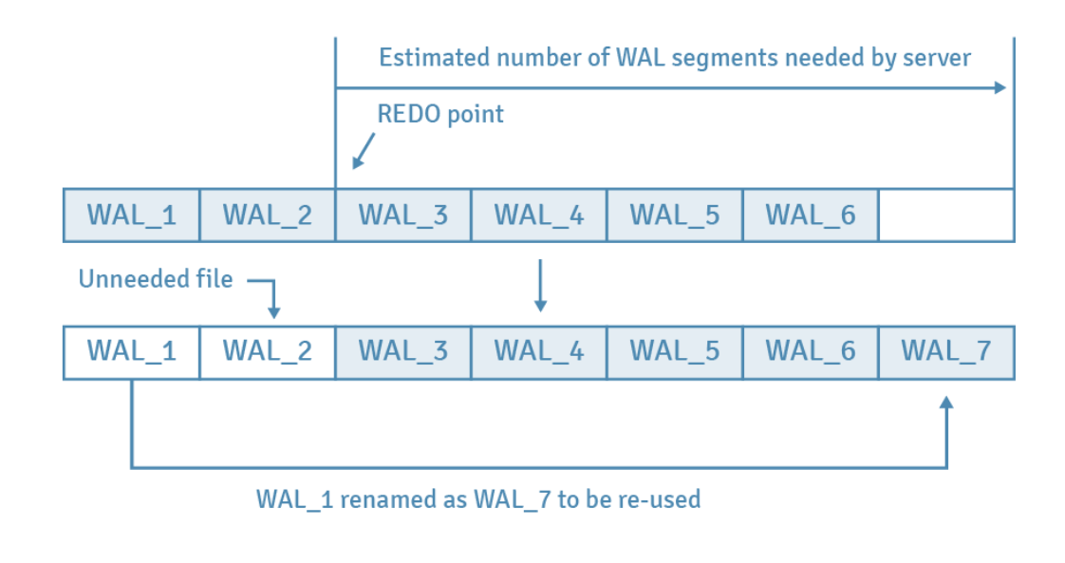
Slika 10: Upravljanje WAL segmentima

Opcije replikacije koje se baziraju na WAL

Replikacija koja koristi WAL može biti:
- Neprekidno WAL arhiviranje
- Replikacija koja se zasniva na slanju logova – na nivou fajla
- Replikacija koja se zasniva na slanju logova – na nivou bloka

Neprekidno (Continuous) WAL arhiviranje

WAL arhiviranje je proces kopiranja WAL fajlova u bilo koji direktorijum koji je različit od pg_wal poddirektorijuma, kako bi se oni arhivirali. PostgreSQL zove skriptu koja vrši arhiviranje, koju je napisao korisnik, svaki put kada se generiše WAL fajl. Kada se arhiviraju, WAL segment fajlovi se mogu iskoristiti bilo kad za povratak baze podataka.
Kada se neprekidno arhiviranje koristi na standby serveru, moguća su dva scenarija: WAL arhiva može biti deljena između primarnog i standby servera ili standby može imati sopstvenu arhivu. Kada standby ima svoju arhivu, parametar archive_mode mora da bude postavljen na always, što znači da će standby zvati komdandu za arhiviranje svaki put kad primi WAL segment, bilo preko povratka segmenata iz arhive ili preko streaming replikacije. Deljena arhiva se slično ponaša, ali archive_command u ovom slučaju proverava da li fajl koji se arhivira već postoji i da li ima isti sadržaj.
Ako je archive_mode postavljen na on, proces koji vrši arhiviranje ne radi tokom recovery ili standby moda. Ako standby server postane master, započeće arhiviranje, ali neće arhivirati WAL fajlove koje nije sam napravio. Da bi svi WAL fajlovi bili u arhivi, moramo biti sigurni da su je ceo WAL arhiviran pre nego što stigne do standby servera. Ovo će biti slučaj kod log shipping-a koje je na nivou fajla, jer standby može da povrati samo fajlove koje ima u arhivi. Kada server nije u recovery modu, ne postoji razlika između on i always moda. [3]

Replikacija koja se zasniva na slanju logova (log shipping) – na nivou fajla

Slanje logova je proces kopiranja log fajlova sa jednog PostgreSQL servera kako bi se kreirao drugi samostalni server tako što se ponove WAL fajlovi. Ovaj samostalni server se konfiguriše da bude u recovery modu i njegova jedina svrha je izvršavanje WAL fajlova kako pristižu. Time server postaje rezervna kopija (warm backup) primarnog servera. Log shipping je asinhron, tj. WAL zapisi se šalju nakon commit-a transakcije. Zbog toga postoji vreme u kom može doći do gubitka podataka u slučaju da primarni server prestane sa radom. Veličina prozora se podešava preko archive_timeout parametra. Samostalni server se može konfigurisati i da bude read replika, na kojoj mogu da se izvršavaju read-only upiti. Ovo se naziva hot standby.
Server će biti u standby modu rada ako se u data direktorijumu nalazi fajl standby.signal pri startovanju servera. Standby server može da čita WAL zapise iz WAL arhive ili direktno od master servera preko TCP konekcije (streaming replikacija).

Replikacija koja se zasniva na slanju logova – na nivou bloka

Streaming replikacija poboljšava proces slanja logova. Umesto čekanja na promenu WAL-a, zapisi se šalju kako se generišu, čime se smanjuje kašnjenje replikacije. Još jedno poboljšanje je što se standby server povezuje sa primarnim preko mreže korišćenjem protokola replikacije. Primarni server nakon toga može slati WAL zapise direktno preko ove veze, bez oslanjanja na skripte koje piše sam korisnik.
U slučaju da nema nijednog klijenta koji koristi streaming replikaciju, server može da izbriše ili reciklira WAL segment fajlove kada se skripta za arhiviranje uspešno izvrši. Kada postoje standby serveri, to stvara problem: server mora da čuva WAL fajlove onoliko vremena koliko je potrebno najsporijem klijentu da ih preuzme. Ako standby server prestane sa radom neko vreme, a onda se vrati na mrežu i zatraži od primarnog servera WAL fajl koji primarni server više nema, dobija se greška.
Zbog toga primarni server treba da prati koliko standby server zaostaje i da ne briše ili reciklira WAL fajlove koji su potrebni standby serverima. Ovaj feature se obezbeđuje pomoću slotova za replikaciju.
Svaki slot za replikaciju ima ime koje ga identifikuje. Svaki slot je vezan za:
- Najstariji WLA segment fajl koji je potreban korisniku slota. WAL segment fajlovi koji su skorije kreirani od ovog se ne brišu i recikliranju tokom checkpoint-a.
- Najstariji ID transakcije koji je potreban korisniku slota. Redovi koji su potrebni transakciji, a koji su kasnije kreirani, ne brišu se.

Fizička streaming replikacija

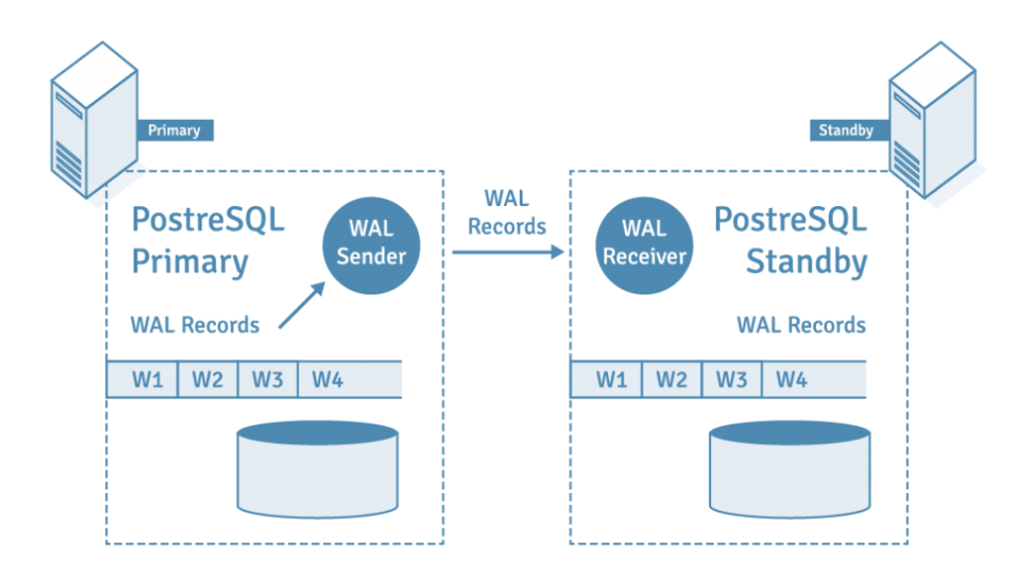
Slika 11: Fizička replikacija
Fizička streaming replikacija kod PostgreSQL-a je replikacija podataka zasnovana na WAL. Kod streaming replikacije, standby server se povezuje sa primarnim i dobija WAL zapise korišćenjem protokola za replikaciju.
Ovakav pristup ima sledeće prednosti:
- Standby server ne mora da čeka da se WAL fajl popuni, što umanjuje kašnjenje prilikom replikacije.
- Nema zavisnosti zbog skripte koju je priložio korisnik i zbog deljenog skladišta između servera.
Streaming replikacija je podrazumevano asinhrona i postoji malo kašnjenje između komitovanja transakcije na primarnom serveru i trenutka kada će promene biti vidljive na standby serveru. Ovo kašnjenje će biti mnogo manje od slanja logova koje je zasnovano na fajlovima.
Ako se koristi streaming replikacija bez neprekidnog arhiviranja baziranog na fajlovima, server može reciklirati stare WAL segmente pre nego što oni stignu do standby servera. Ovo se može izbeći postavljanjem parametra wal_keep_size na dovoljno veliku vrednost, čime bi se izbeglo prerano recikliranje segmenata, ili postavljanjem replikacionog slota za standby server.
Da bi server imao pristup primarnom serveru, mora imati REPLICATION pristup ili da bude superuser. Autentifikacija klijenata za replikaciju se podešava u pg_hba.conf zapisu. Sa klijentske strane, ime hosta, broj porta, ime konekcije i lozinka servera koji postaje primarni se podešavaju u primary_conninfo.
Za podešavanje streaming replikacije na standby serveru, potrebno je napraviti backup master servera, koji će biti početka tačka za standby server. Ovo je prikazano na sledećoj slici.
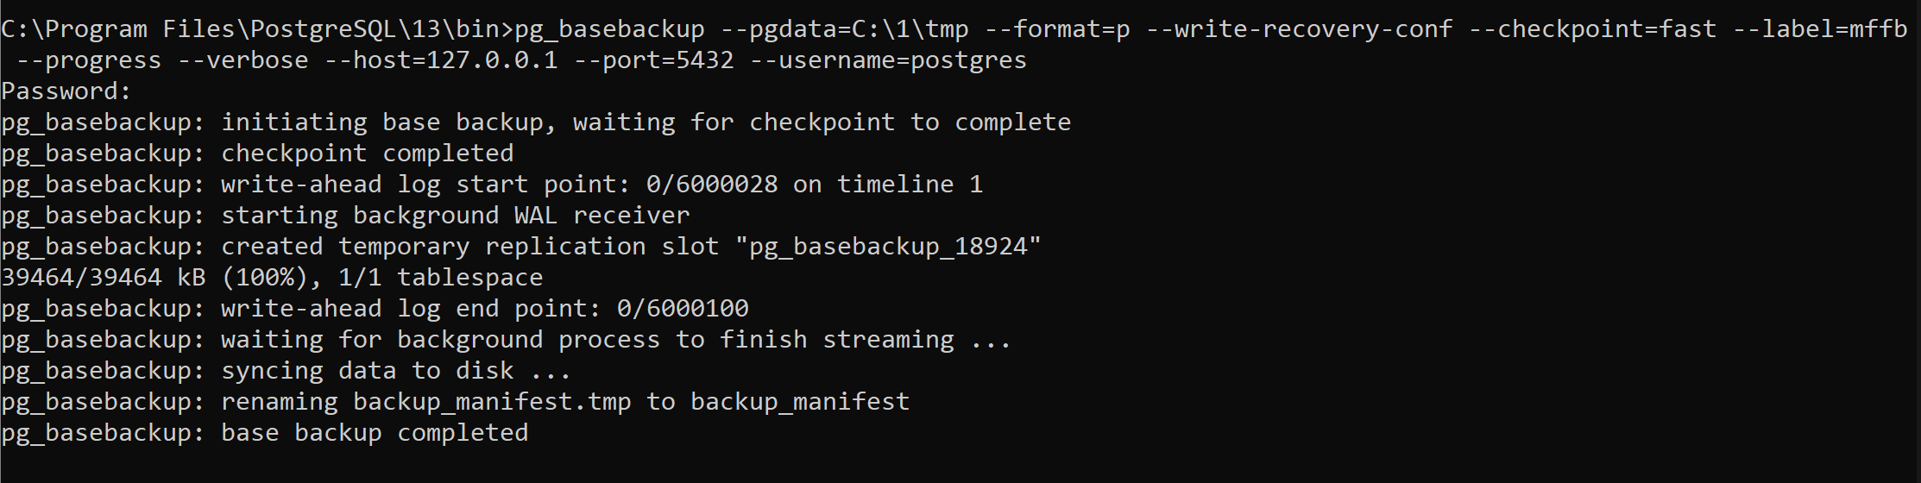
Slika 12: Kreiranje backup-a
U direktorijumu koji je kreiran ovom komandom se nalazi fajl backup_label, u kome se nalaze informacije o poreklu backup-a.
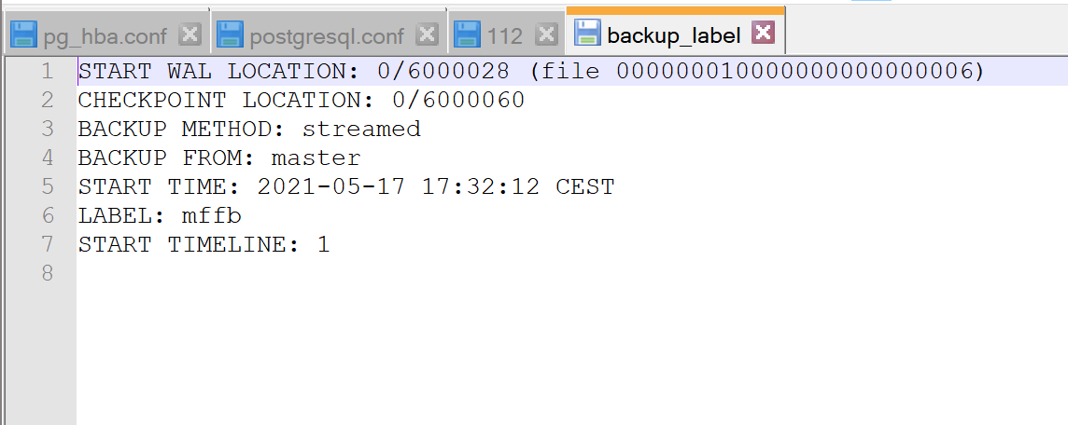
Slika 13: Sadržaj backup_label fajla

WAL Sender i WAL Receiver

Proces koji se zove WAL receiver se izvršava na standby serveru i za vezu sa primarnim serverom preko TCP/IP konekcije koristi podatke koji se nalaze u primary_conninfo parametru fajla recovery.conf.
WAL sender je proces koji se izvršava na primarnom serveru i zadužen je za slanje WAL zapisa standby serveru pri njihovom generisanju. WAL receiver pamti WAL zapise kao da su ih generisale aktivnosti klijenata koji su lokalno povezani za server. Kada WAL zapisi stignu u WAL segment fajlove, standby server stalno izvršava WAL, kako bi standby i primarni server bili sinhronizovani.
Na narednoj slici se nalazi komunikacija tokom WAL streaming protokola.

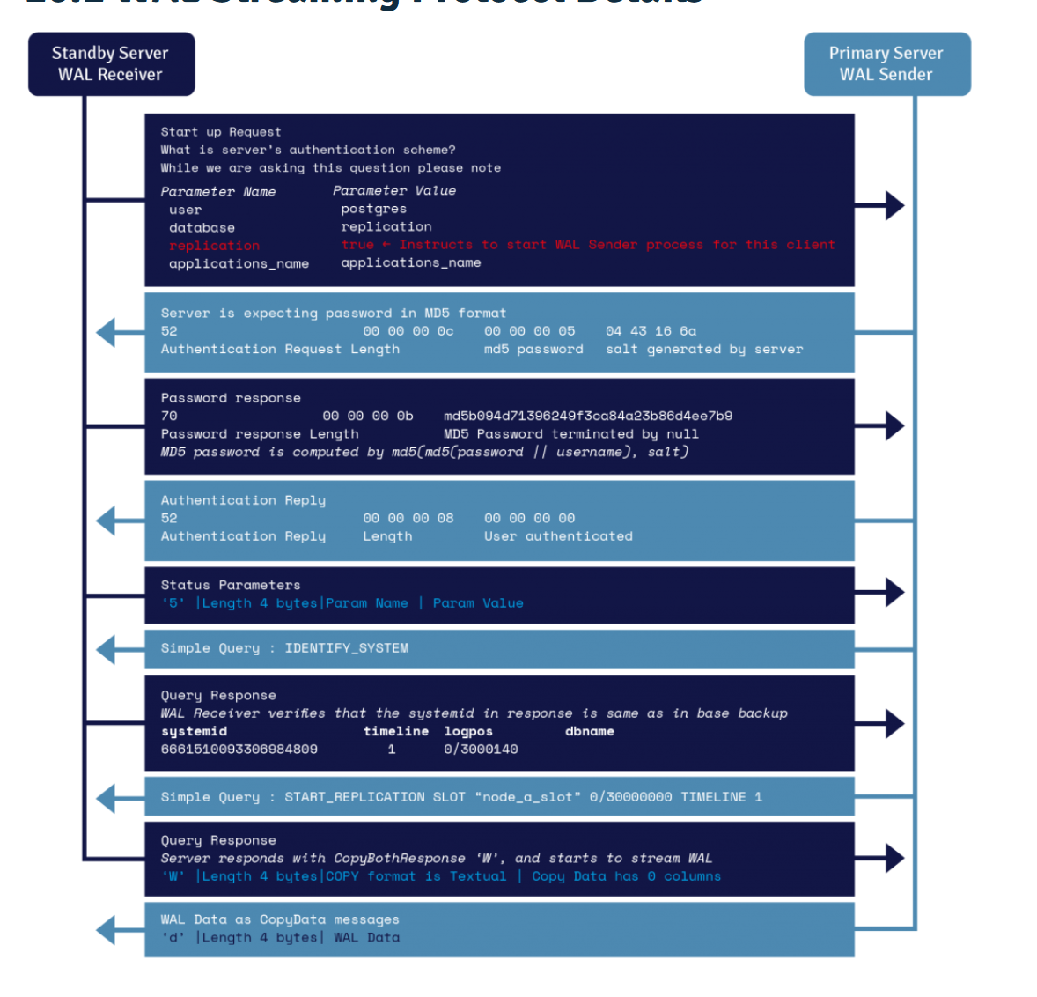
Slika 14: Komunikacija tokom WAL streaming protokola

Replikacioni slotovi
Replikacioni slotovi pružaju automatizovan način da master server ne obriše WAL segmente sve dok ih svi standby serveri ne dobiju i da master ne briše redove koji bi mogli da dovedu do konflikta. Uvedeni su od PostgreSQL verzije 9.4. Prednost ovog pristupa nad arhiviranjem je to što se zadržavaju samo segmenti za koje se zna da su potrebni. Međutim, mana ovog pristupa je što se pg_wal direktorijum može popuniti. U slučaju da replika server ne može da se povrati nakon greške, WAL zapisi će se nagomilavati u pg_wal direktorijumu i na kraju popuniti prostor. Ograničavanje broja zadržavanih WAL zapisa se kontroliše preko max_slot_wal_keep_size parametra. Zbog toga se upravljanje ovim direktorijumom vrši ručno. [4]
Replikacioni slotovi mogu biti:
- Fizički replikacioni slotovi
- Logički replikacioni slotovi
Fizički replikacioni slotovi se prave na primarnom serveru i čuvaju lokaciju transakcije do koje su se poslale promene. Kada standby server izgubi konekciju, primarni server će sačuvati WAL zapise.
Fizički replikacioni slot se pravi funkcijom pg_create_physical_replication_slot, koja se pokreće na master čvoru. Svaki replikacioni slot ima ime, koje može da sadrži mala slova, brojeve i donju crtu. Nakon toga iz pg_replication_slots pogleda je moguće pratiti podatke o slotovima koji se nalaze na serveru. Moguće je i brisanje slotova funkcijom pg_drop_replication_slot. Preporučuje se brisanje slotova koji se ne koriste, kako ne bi popunjavali prostor na master čvoru. Brisanje i kreiranje replikacionih slotova obavlja korisnik.
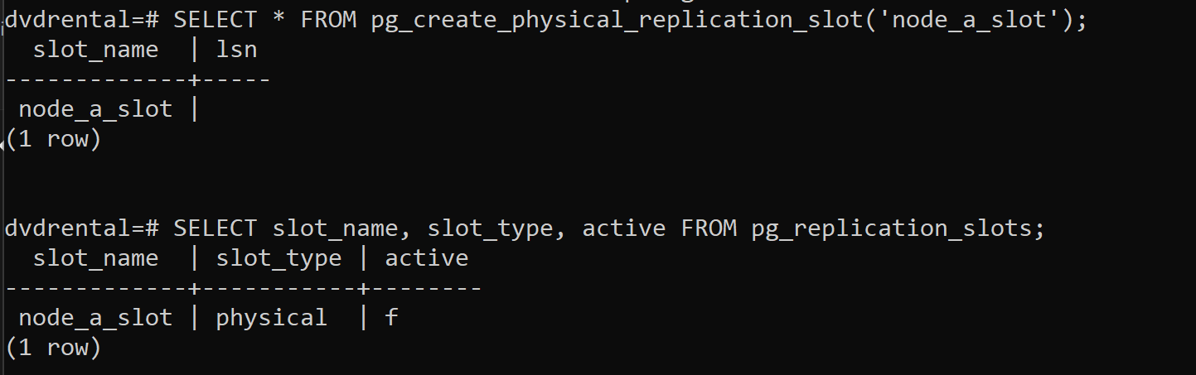
Slika 15: Kreiranje replikacionog slota

Kaskadna replikacija
Kaskadna replikacija omogućava standby serveru da prihvata konekcije za replikaciju i da šalje WAL zapise drugim standby serverima, pri čemu se ponaša kao relay. Ovo se može iskoristiti za smanjenje broja direktnih konekcija ka master čvoru. Standby server koji se ponaša i kao receiver i sender se naziva cascading standby. Standby server koji je više direktno povezan sa master serverom je upstream server, a oni koji su dalje od mastera se naziva downstream server. Kaskadna replikacija nema ograničenja za broj downstream servera, ali se svaki standby server može konektovati na samo jedan upstream server.
Kaskadni standby server šalje ne samo WAL zapise koje je dobio od master servera, već i one koji su dobijeni iz arhive. U slučaju da neka upstream konekcija zakaže, streaming replikacije se nastaviti nadole, dok god su dostupni novi WAL zapisi.
Kaskadna replikacija je trenutno samo asinhrona. Ako upstream standby server postane novi master server, downstream serveri nastavljaju da primaju podatke od novog master čvora ako je recovery_target_timeline parametar postavljen na latest, što je i po podrazumevanim podešavanjima.
Da bi se koristila kaskadna replikacija, kaskadni standby server se podešava da prihvata konekcije za replikaciju, tj. podešavanje max_wal_senders i hot_standby parametara. Kod downstream servera se podešava primary_conninfo tako da pokazuje na kaskadni standby server. [5]
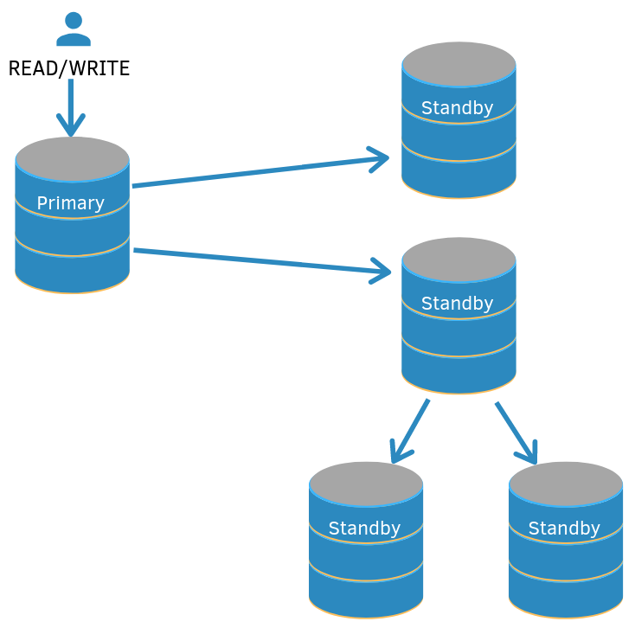
Slika 16: Kaskadna replikacija

Sinhrona replikacija
Po podrazumevanim podešavanjima, replikacija je kod PostgreSQL-a asinhrona. U slučaju da primarni server zakaže, neke transakcije koje su komitovane neće biti replikovane na standby server i doći će do gubitka podataka.
Sinhrona replikacija pruža mogućnost da se potvrde da su sve promene koje se nalaze u transakciji poslate na jedan ili više standby servera. Potrebno je postaviti synchronous_commit parametar na remote_write.
Pri sinhronoj replikaciji, svaki commit transakcije koja se upisuje će sačekati do potvrde da je commit upisan u WAL primarnog i standby servera. Jedina mogućnost da budu izgubljeni podaci ako i na primarnom i na standby serveru dođe do greške u isto vreme. Ovo pruža mnogo veći nivo otpornosti na gubljenje podataka. Čekanje na potvrdu primanja podataka povećava bezbednost da podaci neće biti izgubljeni u slučaju pada servera, ali i povećava vreme za koje ćemo dobiti odgovor servera. Minimalno vreme čekanja je put od primarnog servera ka standby serveru i nazad.
Read only transakcije i rollback transakcija ne moraju da čekaju na odgovor standby servera, već samo commit-ovi koji su na najvišem nivou. Duge naredbe kao što su učitavanje podataka ili pravljenje indeksa čekaju tek na krajnju commit poruku.
Sinhroni standby server može da bude standby fizičke replikacije ili subscriber logičke replikacije. Takođe, može biti i bilo koji fizički ili logički consumer WAL replikacionog stream-a, koji može da pošalje odgovarajuće poruke.
Da bi se podesila sinhrona replikacija nakon streaming replikacije, potrebno je podesiti parametar synchronous_standby_names na vrednost koja nije prazna. U ovom parametru se podešava i koliko će biti sinhronih standby servera. Kada se commit zapis upiše na disk primarnog servera, WAL zapis se šalje standby serveru. Standby šalje odgovore svaki put kad se novi skup WAL zapisa upiše na disk, osim kad je wal_receiver_status_interval postavljen na nulu.
U slučaju da je synchronous_commit parametar postavljen na remote_apply, standby će slati odgovore kada se commit zapis ponovi na serveru, kada i sama transakcija postaje vidljiva i može da se koristi u upitima. Ako se standby podesi kao sinhroni standby, odgovori od tog i svih ostalih sinhronih standby servera će se razmatrati da bi se odlučilo kada se završavaju transakcije koje čekaju potvrdu.
U slučaju da je synchronous_commit postavljen na remote_write, svaki commit će čekati na potvrdu da je standby dobio commit zapis i upisao ga na svoj operativni sistem, ali ne i da su podaci upisani na disk standby servera. Ovo je manji nivo zaštite od onog kada je synchronous_commit postavljen na on, jer može doći do gubljenja podataka u slučaju pada operativnog sistema. Ovakvo podešavanje može da smanji vreme odgovora za transakciju.
Ako imamo više sinhronih standby servera, transakcije čekaju na potvrdu od svih standby servera koji su deklarisani kao sinhroni. Broj servera se navodi u synchronous_standby_names, gde se navodi lista imena standby servera i metode FIRST i ANY za biranje servera iz liste. U slučaju da je navedena metoda FIRST, broj nakon nje predstavlja broj servera iz liste koji se u tom trenutku smatraju sinhronim standby serverima, koji su poređani u listi po prioritetu. U slučaju otkaza jednog od servera, sledeći server iz liste postaje aktivni sinhroni standby. Ako je navedena ANY metoda, transakcije će čekati dok barem traženi broj commit-ova nije potvrđen. [6]
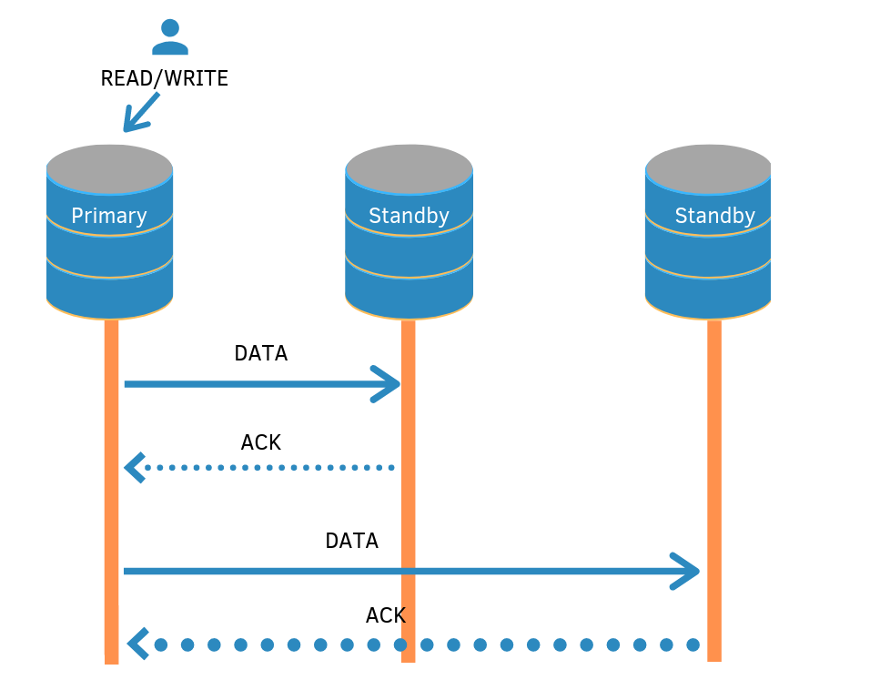
Slika 17: Sinhrona replikacija

Logička replikacija

Logička replikacija je metoda replikovanja podataka i promena nad njima, koja se oslanja na replikacioni identitet ovih podataka, što je uglavnom primarni ključ. Logička replikacija ima publish & subscribe model. Publisher čvor pravi publikaciju, koja predstavlja skup promena nad tabelom ili grupom tabela. U subscriber čvoru, pravi se subscription, koji može da se pretplati na više publikacija. Arhitektura logičke replikacije se implementira korišćenjem walsender i apply procesa. [7]
Replikacija započinje kopiranjem snapshot-a baze podataka na subscriber-a. Ovo se naziva faza sinhronizacije tabele. Da bi se smanjilo vreme potrebno za ovu fazu, može se kreirati više worker-a koji vrše sinhronizaciju. Ograničenje je da može biti samo jedan worker za sinhornizaciju po tabeli. Kada se završi kopiranje, naknadne promene na publisher-u se šalju subscriber-u onako kako se događaju u realnom vremenu. Promene subscriber dobija po redosledu commit-ova, što održava transakcionu konzistentnost.
Najmanje što je potrebno za omogućavanje logičke replikacije je postavljanje parametra wal_level = logical u postgresql.conf fajlu. Nakon toga, možemo napraviti publikaciju korišćenjem sledeće komande:
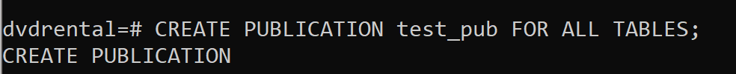
Slika 18: Kreiranje publikacije
Publikacija ne mora da se pravi nad svim tabelama, već se može navesti skup tabela koje će se publikovati. Takođe, mogu se navesti i koje DML operacije će se publikovati subscriber-ima. Navodi se u publish delu CREATE PUBLICATION naredbe, i predstavlja string naredbi koje su dozvoljene (insert, update, delete, truncate). Pravljenje publikacije ne započinje replikaciju, već samo definiše logiku za grupisanje i filtriranje za buduće subscriber-e.
Publikacije se razlikuju od šema i ne utiču na to kako se pristupa tabelama. Svaka tabela može da se doda u više publikacija. Do trenutno aktuelne verzije PostgreSQL-a, u publikacijama se mogu nalaziti samo tabele, dok se objekti moraju eksplicitno dodati.
Da bi mogle da se replikuju update i delete naredbe, tabela koja se publikuje mora da ima konfigurisan replica identity, kako bi se identifikovali odgovarajući redovi na strani subscriber-a. Po podrazumevanim podešavanjima je ovo primarni ključ. Ako tabela nema odgovarajući ključ, replica identity se može podesiti kao full, što znači da čitav red postaje ključ. [8]
Nakon kreiranja publikacije, kreiramo subscription:
Slika 19: Kreiranje publikacije nad konekcijom
Ovo pravi novi subscription test_sub, koji će dobijati logičke promene iz publikacije test_pub. Na strani publisher-a, kreira se walsender proces, koji čita jedan po jedan WAL, dekodira promene, transformiše promene iz WAL-a u protokol logičke replikacije i šalje promene subscriber-u kome su namenjene. U naredbi CREATE SUBSCRIPTION navodi se jedinstveno ime supskripcije, parametri konekcije, publikacija za koju vezujemo supskripciju, kao i opcioni parametri.
Subscriber baza podataka se ponaša kao bilo koja druga PosgreSQL instanca i može da se koristi i kao publisher za druge baze podataka.
Svaka supskripcija dobija promene preko jednog replikacionog slota. Za početnu sinhronizaciju podataka, možda će biti potrebni dodatni privremeni replikacioni slotovi. Logički replikovana supskripcija može da bude standby za sinhronu replikaciju. Definicije šema se ne replikuju i zbog toga mora da postoje tabele koje se publish-uju na subscriber-u. Samo regularne tabele mogu da se replikuju. Kolone tabela moraju da se podudaraju. Tipovi podataka kolona ne moraju da se podudaraju, dok god tekstualna reprezentacija podataka može da se prebaci u traženi tip. Na primer, može se replikovati kolona tipa integer na kolonu tipa bigint.

Upravljanje replikacionim slotovima
Svaka aktivna supskripcija dobija promene od replikacionog slota koji je na udaljenoj mašini. Replikacioni slot se uglavnom kreira automatski kada se kreira i supskripcija i briše automatski kada se pozove DROP SUBSCRIPTION. U nekim slučajevima može biti korisno ili potrebno manipulisati supskripcijom i replikacionim slotom odvojeno. Ti slučajevi mogu biti:
- Pri kreiranju supskripcije, replikacioni slot već postoji. Tada se supskripcija može kreirati sa opcijom create_slot = false, kako bi se povezala sa već postojećim slotom.
- Pri kreiranju supskripcije, udaljeni host se ne može kontaktirati. U tom slučaju se može napraviti supskripcija sa opcijom connect = false. Tada se replikacioni slot mora kreirati ručno.
- Pri brisanju supskripcije, treba sačuvati replikacioni slot. Ovo može biti korisno kada se baza podataka na subscriber-u premešta na drugu host mašinu i kad će biti aktivirana odatle. Tada treba razdvojiti slot od supskripcije korišćenjem ALTER SUBSCRIPTION.
- Pri brisanju supskripcije, ne možemo da kontaktiramo udaljenog hosta. Tada treba razdvojiti slot od supskripcije pre pokušaja brisanja supskripcije. Ako udaljena instanca baze podataka više ne postoji, nisu potrebne nikakve daljnje aktivnosti. Ako je udaljena baza samo nedostupna, replikacioni slot se onda treba obrisati ručno, kako ne bi nastavio da rezerviše WAL i time možda napunio disk.

Konflikti
Logička replikacija se ponaša slično kao i normalne DML naredbe, gde se podaci ažuriraju čak i kada su lokalno promenjeni na subscriber čvoru. Ako podaci koji pristižu narušavaju ograničenja, replikacija će se zaustaviti. Ovo nazivamo konfliktom. Pri replikaciji update i delete narebi, podaci koji nedostaju neće dovesti do konflikta i takve će se naredbe samo preskočiti.
Konflikt uzrokuje grešku koju korisnik mora sam rešiti. Detalji o konfliktu se nalaze u logu subscriber-a.
Rešavanje konflikta se može obaviti ili menjanjem podataka na subscriber-u tako da nema konflikta sa promenom koja treba da se desi ili preskakanjem transakcije koja dovodi do konflikta. Transakcija se može preskočiti pozivom funkcije pg_replication_origin_advance(), kojoj prosleđujemo node_name supskripcije i poziciju.

Ograničenja
Logička replikacija u trenutnoj verziji ima sledeća ograničenja i funkcionalnosti koje nedostaju [10]:
- Šema baze podataka i DDL komande se ne replikuju. Početna šema se može prekopirati korišćenjem pg_dump –schema-only. Sve promene nad šemom se moraju dodavati ručno.
- Podaci koji su sekvence se ne replikuju. Podaci koji su u serial ili identity kolonama nad kojima se nalaze sekvence će se replikovati kao deo tabele, ali sama sekvenca će pokazivati početnu vrednost. U slučaju da se subscriber koristi samo kao read-only baza, ovo ne predstavlja problem. Ako je namera da se subscriber koristi kao baza u slučaju oporavka od greške, sekvence se moraju ažurirati na aktuelne vrednosti, kopiranjem ili određivanjem dovoljno velike vrednosti iz samih tabela.
- Podržava se replikacija truncate naredbe, ali se treba obratiti pažnja prilikom brisanja grupa tabela koje su povezane stranim ključevima. Pri replikaciji truncate naredbe, subscriber briše iste tabele koje su obrisane na publisher-u, bez tabela koje se ne nalaze na subscriber-u. Ovo radi kako treba ako su sve tabele deo iste supskripcije. Ako neke tabele na subscriber-u imaju strane ključeve ka tabelama koje nisu deo iste supskripcije, onda truncate naredba neće biti izvršena.
- Veliki objekti (large objects) se ne replikuju. Oni su inače smešteni u jednoj sistemskoj tableli, pg_largeobjects. Ne postoji zaobilazno rešenje ovog problema, osim smeštanja podataka u normalnim tabelama.
- Replikacija se može obaviti jedino nad tabelama. Pokušaji da se replikuju druge vrste relacija, kao što su pogledi ili strane tabele dovode do greške.
- Prilikom replikacije particionisanih tabela, replikacija dolazi od listova particija koji se nalaze na publisher-u, tako da particije koje su na publisher-u moraju da postoje i na subscriber-u.

Protokol za logičku streaming replikaciju
Protokol logičke replikacije je proces razmene poruka koji započinje komdandom START_REPLICATION SLOT slot_name LOGICAL. Ovaj protokol se služi primitivama protokola fizičke streaming replikacije.
Protokol logičke replikacije šalje jednu po jednu transakciju. Sve poruke između para Begin i Commit poruka se nalaze u istoj transakciji. Svaka poslata transakcija sadrži nula ili više DML poruka. Svaka DML poruka sadrži proizvoljni ID relacije, koji može biti mapiran na ID u porukama relacije. Poruke relacije opisuju šemu relacije. Ova poruka se šalje kada se prvi put šalje DML poruka za datu relaciju ili se definicija relacije promenila od slanja poslednje poruke relacije.

11. Literatura
[1] Šta je PostgreSQL https://www.postgresql.org/docs/13/intro-whatis.html
[2] PostgreSQL replikacija https://www.enterprisedb.com/postgres-tutorials/postgresql-replication-and-automatic-failover-tutorial#continuous-wal
[3] Neprekidno arhiviranje https://www.postgresql.org/docs/13/warm-standby.html#CONTINUOUS-ARCHIVING-IN-STANDBY
[4] Streaming replikacioni slotovi https://www.postgresql.org/docs/13/warm-standby.html#STREAMING-REPLICATION-SLOTS
[5] Kaskadna replikacija https://www.postgresql.org/docs/13/warm-standby.html#CASCADING-REPLICATION
[6] Sinhrona replikacija https://www.postgresql.org/docs/13/warm-standby.html#SYNCHRONOUS-REPLICATION
[7] Logička replikacija https://www.postgresql.org/docs/current/logical-replication.html
[8] Kreiranje publikacije https://www.postgresql.org/docs/current/logical-replication-publication.html
[9] Kreiranje supskripcije https://www.postgresql.org/docs/current/logical-replication-subscription.html
[10] Ograničenja nad logičkom replikacijom https://www.postgresql.org/docs/current/logical-replication-restrictions.html

